Universidad Nacional de La Matanza
Departamento de Ingeniería e Investigaciones Tecnológicas

Gestión Aplicada al Desarrollo de Software I

Grupo: 1

TP 1
Fecha de Presentación: 12/04/2026
Integrantes
DNI | Nombre | Apellido | Email
42823461 | Mathieu Andrés | Santamaría Loiacono | msantamarialoiacono@alumno.unlam.edu.ar
43871283 | Fabricio Javier | Martinez Solomita | fmartinezsolomita@alumno.unlam.edu.ar
43664688 | Martín Alejandro | Didolich | madidolich@alumno.unlam.edu.ar
42193614 | Alejo Rodrigo | Lopez Rodofile | alopezrodofile@alumno.unlam.edu.ar
30475902 | Juan Alberto | Bianchi | juabianchi@alumno.unlam.edu.ar
43873225 | Agustín Ignacio | Garcia Riveros | agarciariveros@alumno.unlam.edu.ar
43903622 | Juan Ignacio | Bernardez | jbernardez@alumno.unlam.edu.ar

Consignas:

El trabajo práctico evalúa la capacidad del alumno de diseñar un sistema real pensando en las necesidades del cliente, las decisiones de arquitectura y la viabilidad del producto. Evaluaremos el razonamiento de ingeniería.

1. Modelo de datos completo Diagrama entidad-relación con todas las tablas, atributos, tipos de datos, claves primarias y foráneas, y restricciones de integridad. Justificar las decisiones de normalización.
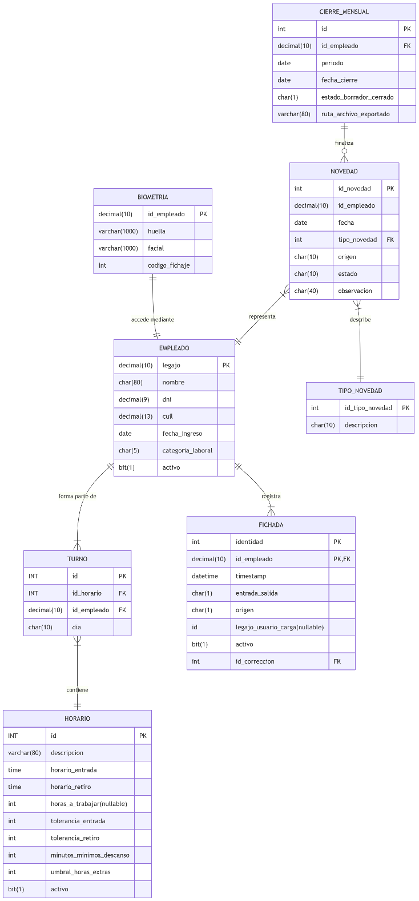
Reducción de la Redundancia
Esta es la ventaja más evidente. Al evitar que un mismo dato se repita en múltiples filas (como el nombre de un departamento en cada registro de empleado), logras: Ahorro de espacio en disco: Las bases de datos ocupan mucho menos tamaño. Consistencia: Si el nombre de un departamento cambia, solo lo actualizas en un único lugar.
Prevención de Anomalías
La normalización protege tu base de datos de tres errores comunes de gestión: Anomalía de Inserción: Evita que no puedas cargar ciertos datos porque te falta información obligatoria (por ejemplo, no poder cargar un horario si aún no tienes un empleado asignado). Anomalía de Actualización: Previene que actualices un dato en una fila, pero se te olvide en otra, dejando la base de datos con información contradictoria. Anomalía de Borrado: Evita que, al borrar un registro, pierdas accidentalmente información que aún es necesaria (como borrar la última fichada y que por eso desaparezca la configuración del horario).
Integridad Referencial y Facilidad de Mantenimiento
Al usar claves foráneas (FK) para conectar tablas (como id_empleado en la tabla TURNO), la base de datos misma se encarga de que las relaciones sean válidas. Escalabilidad: Es mucho más sencillo agregar nuevas funcionalidades o tablas sin romper la estructura existente. Claridad: Un modelo normalizado funciona como una documentación visual de las reglas de negocio.

2. Definición de reglas del motor Especificación formal (no en código) de al menos 5 reglas del motor: condición de disparo, datos de entrada, resultado esperado y caso de borde. Incluir ejemplos con valores concretos.

Las condiciones de disparo serán:
- Para el inicio de la jornada laboral, horarios de almuerzo, retiros y finalización de jornada laboral tanto en formato de ingreso manual, vía API y mediante huella digital.
- Para vacaciones, licencias (examen o enfermedad), nacimientos (maternidad/maternidad), casamientos, suspensión disciplinaria, fallecimientos y ausencias (justificada o no justificada) únicamente ingreso manual o vía API.
Los datos de entrada serán:
- En caso de alta manual: Se requerirán los datos del empleado, los datos del horario seleccionado, los datos del turno a asignar y, en caso de corresponder, la información biométrica (huella, facial o código de fichaje) con la cual se realizará el registro del empleado en el sistema.

- En caso de importación masiva por Excel: Se deberá proporcionar un conjunto de datos estructurados en formato tabular, donde cada fila represente un empleado y contenga, en columnas, todos los campos necesarios para la creación del empleado, su horario, turno asignado y, opcionalmente, su información biométrica. dicho archivo deberá respetar un formato predefinido alineado con las entidades utilizadas en el alta manual, permitiendo la carga masiva y consistente de la información.

- En caso de Api Rest: Los datos se enviarán de forma estructurada mediante diferentes endpoints, permitiendo la integración con sistemas externos. Cada operación contemplará un conjunto específico de datos según la entidad a gestionar:

Los resultados esperados serán:
Información de novedades de empleados hacia los clientes en formato CSV para correcto entendimiento de los datos.

Casos bordes:
A continuación, detallamos posibles casos borde que pueden suceder.
- Entrada en el límite exacto de tolerancia + 1 segundo: Para el caso en el que la tolerancia sea de 5 minutos y el horario de entrada es a las 08:00hs, el empleado realiza su ingreso 08:05:01hs será considerado como llegada tarde, lo que contará como media falta.
- Cuando el empleado ficha dos veces la entrada (o salida) en menos de 5 minutos, la segunda fichada no será contada como válida.
- Fichada de salida sin entrada, se deberá realizar una revisión manual con administrador y RRHH.
- Fichadas fuera de horario asignado:
  - Más de 15 minutos previo a la tolerancia de llegada: se computará como horas extras al 50% (Horario fijo).
  - Más de 15 minutos posterior a la tolerancia de salida: se computará como horas extras al 50% (Horario fijo). En el caso del horario flexible, pasadas los 15 minutos de las horas trabajadas, se computarán como horas extras al 50%.
  - Días feriados o no laborables: se computarán como horas extras al 100%.

3. Pantallas principales (wireframes o mockups) Al menos 4 pantallas: dashboard, fichadas del día, vista por empleado, y cierre mensual. Indicar qué datos muestra cada componente y qué acciones habilita.
Aclaración: En el sistema habrá 3 tipos de roles, Empleado, Administrador y Contador. Esto es importante ya que cada uno verá diferentes pantallas y dentro de las mismas podrá realizar más o menos acciones.
Pantalla de inicio de sesión: Esta pantalla la ve todo tipo de usuario y en ella se verá un formulario sencillo de inicio de sesión donde cada empleado ingresará legajo y contraseña. El administrador y contador tendrán sus cuentas especiales para tener acceso a más permisos y pantallas.
Pantalla principal: Esta pantalla es a la que el usuario es redirigido luego de iniciar sesión, va a ser una vista con solapas donde se verán las diferentes subpantallas para navegar en el sistema. La solapa por defecto va a ser el centro de notificaciones.
Pantallas centro de notificaciones: Esta pantalla la ve todo tipo de usuario, es más importante para los empleados, donde podrán ver las últimas novedades del día a día. Viendo las últimas fichadas y notificaciones, como, por ejemplo, horarios de almuerzo, cambios de turnos, llegadas tarde, etc.
Pantalla justificativos: En esta pantalla los empleados podrán cargar justificativos médicos para ciertas llegadas tarde o faltas.
Pantalla perfil: En esta pantalla todos los usuarios podrán ver su perfil, viendo datos como su nombre, apellido, legajo, etc. No se realizan acciones.
Pantalla configuración de empleados: Esta pantalla es solo para administradores, dentro de ella se podrán modificar individualmente los empleados, cambiándole datos personales, asignarles turnos. Además acá se podrán crear los diferentes horarios del sistema.
Pantalla cierre mensual: Esta pantalla solo será vista por administradores y contadores. En ella se podrá descargar el cierre mensual en formato CSV, también se podrá filtrar por los diferentes meses para también poder visualizarlos.

4. Decisiones de diseño argumentadas Documento de al menos 3 decisiones técnicas o de negocio tomadas durante el diseño: qué alternativas se evaluaron, cuál se eligió y por qué. Ejemplos: modelo de horarios, estrategia de corrección de fichadas, formato de exportación.
- Los horarios se gestionarán según la tabla de horarios, que deberá ser previamente configurada por una administración del sistema.
- La exportación será realizada mediante un archivo .CSV. Se evaluó la posibilidad de utilizar un formato JSON para la exportación, pero se definió usar CSV porque es un formato muy utilizado por profesionales de contabilidad, y fácilmente adaptable a otros sistemas informáticos.
- La corrección de las fichadas podrá ser realizada solo por el administrador, previa validación del motivo / comprobante que justifique la llegada tarde o la falta. Se evaluó que la definición de la corrección de fichada o justificación de falta se realice mediante una inteligencia artificial, pero esto se descarta en un principio.

- Durante el diseño se evaluó la posibilidad de utilizar registros diarios que se actualizarán semanalmente según el cronograma del empleado, lo cual minimizaba el volumen de datos, pero carecía de memoria histórica. En su lugar, se optó por implementar una tabla intermedia denominada TURNO que vincula al personal con un esquema horario mediante rangos de fechas (inicio y fin). Esta decisión garantiza una trazabilidad total e inmutable, permitiendo al sistema reconstruir con precisión qué horario cumplía un empleado en cualquier momento del pasado ante auditorías o reclamos, además de facilitar la programación anticipada de rotaciones sin sobrescribir la información actual.
5. Limite del sistema Lista de funcionalidades excluidas del alcance actual que podrían incorporarse en una segunda versión, con una breve justificación de su valor y complejidad estimada. Demuestra visión de producto
En la versión inicial del sistema (V1), el enfoque estará puesto en la correcta gestión de empleados, fichadas, horarios y generación del cierre mensual para el contador.
Sin embargo, se identifican las siguientes funcionalidades como potenciales mejoras para una segunda versión (V2), las cuales quedan fuera del alcance actual:
Límites del sistema:
- No incluye la liquidación y pago de sueldos.
Justificación: Se excluyen para evitar la alta complejidad legal y tributaria de los convenios colectivos del trabajo.
- No incluye solicitud de licencias y vacaciones.
Justificación: No se incluyen para simplificar el flujo inicial de datos y priorizar el proceso de fichados.

- No incluye la notificación automática por correo electrónico ante rechazo de justificativos.
Justificación: No se incluye para simplificar el MVP.

- No incluye un módulo de análisis estadístico de ausencias y tardanzas.
Justificación: No se incluye debido al alto costo de análisis de datos que se debe llevar a cabo para realizarlo.

- No incluye módulo de recursos humanos completo (evaluaciones, legajos completos, contrataciones y despidos)
Justificación: Se prioriza la gestión de novedades laborales sobre la administración de personal.

- No incluye la generación del resumen en formato WORD.
Justificación: Se priorizaron formatos de datos (Excel) requeridos por los contadores para sus sistemas.

Trabajo Práctico 2 – Marketing Digital

BUYER PERSON
Armando Casas

Demografía
Edad: 35 a 50 años
Ubicación: Principalmente en áreas urbanas de La Matanza donde se concentra una gran cantidad de Pymes.
Nivel Educativo: Nivel mínimo requerido secundario Completo.
Armando es propietario o gerente de una empresa Pyme de entre 10 y 50 empleados.
Que dice: Necesitamos tener una manera ordenada de controlar las faltas de los empleados, como así sus llegadas tarde y justificativos de ausencia, para saber cuál será el sueldo que tendrá que liquidar el contador.
Sería ideal que el caos de planillas y mensajes se acabe de una vez por todas y estos datos se gestionen de forma automática para poder concentrarnos en tareas más productivas.

Foto:

Cuáles son sus Deseos y sus Puntos de Dolor:
Todos los cierres de mes, Armando se encuentra preocupado. Tiene la presión del contador, que necesita las novedades a primera hora para liquidar los sueldos a tiempo.
Sin un sistema centralizado, se deben rastrear manualmente llegadas tarde, horas extras y licencias a través de medios no estandarizados: desde planillas de Excel y mensajes de WhatsApp, hasta hojas de borradores dispersas por toda la oficina. Lo que debería ser un trámite, se convierte en una carrera contra el reloj llena de fragmentación y estrés.

Como lo ayudo
"Busco algo que ordene el caos de planillas y mensajes de una vez por todas, para que pueda dedicarme a hacer crecer mi negocio en lugar de pasarme el domingo cerrando novedades."

Cómo es un día típico de tu buyer person:

El día de trabajo del área de RRHH arranca gestionando múltiples tareas operativas y administrativas al mismo tiempo. Revisan correos y mensajes para atender consultas de empleados, coordinan procesos de selección en curso y avanzan con tareas como altas, bajas y modificaciones de personal.
Además, se debe supervisar las ausencias y llegadas de los empleados. A través de un Excel se mantiene actualizado un registro donde detalla quiénes se ausentaron, si cuentan con justificación, si están de vacaciones o con algún tipo de licencia. Para esto, recibe información de distintos referentes, quienes le comunican novedades por mail o WhatsApp, lo que implica centralizar y validar datos provenientes de múltiples canales.

Armando Casas, gerente de PyME
 |  | Demografía  Edad: 35 a 50 años  Ubicación: Principalmente en áreas urbanas de La Matanza donde se concentra una gran cantidad de Pymes.  Nivel Educativo: Nivel mínimo requerido secundario Completo.  Armando es propietario o gerente de una empresa Pyme de entre 10 y 50 empleados.  Que dice: Necesitamos tener una manera ordenada de controlar las faltas de los empleados, como así sus llegadas tarde y justificativos de ausencia, para saber cuál será el sueldo que tendrá que liquidar el contador.  Sería ideal que el caos de planillas y mensajes se acabe de una vez por todas y estos datos se gestionen de forma automática para poder concentrarnos en tareas más productivas.
Como lo ayudo  "Busco algo que ordene el caos de planillas y mensajes de una vez por todas, para que pueda dedicarme a hacer crecer mi negocio en lugar de pasarme el domingo cerrando novedades." |  | Cuáles son sus deseos y sus puntos de dolor:  Todos los cierres de mes, Armando se encuentra preocupado. Tiene la presión del contador, que necesita las novedades a primera hora para liquidar los sueldos a tiempo.  Sin un sistema centralizado, se deben rastrear manualmente llegadas tarde, horas extras y licencias a través de medios no estandarizados: desde planillas de Excel y mensajes de WhatsApp, hasta hojas de borradores dispersas por toda la oficina. Lo que debería ser un trámite, se convierte en una carrera contra el reloj llena de fragmentación y estrés. |  |  | Cómo es su día típico:  El día de trabajo del área de RRHH arranca gestionando múltiples tareas operativas y administrativas al mismo tiempo. Revisan correos y mensajes para atender consultas de empleados, coordinan procesos de selección en curso y avanzan con tareas como altas, bajas y modificaciones de personal.  Además, se debe supervisar las ausencias y llegadas de los empleados. A través de un Excel se mantiene actualizado un registro donde detalla quiénes se ausentaron, si cuentan con justificación, si están de vacaciones o con algún tipo de licencia. Para esto, recibe información de distintos referentes, quienes le comunican novedades por mail o WhatsApp, lo que implica centralizar y validar datos provenientes de múltiples canales.

Funnel de ventas
1. Tráfico
Objetivo: generar visibilidad ante el perfil de cliente ideal.
Artefacto: Reel en Instagram
Mensaje hook del reel:"¿Llega el cierre de mes y seguís cruzando mensajes de WhatsApp con planillas de Excel para liquidar sueldos?"
Acción: Armando le da like al video porque hace meses tiene esta problemática.
Responsable: departamento de marketing.
Métrica: cantidad de personas alcanzadas con el reel (clave), tipos de comentarios e impresiones de personas.
2. Contenido
Objetivo: generar confianza y ganar autoridad para el cliente.
Artefacto: Casos de éxito Metalúrgica Acme: Cómo pasaron de 3 días de carga manual a 20 minutos de revisión, videos de optimización de empresas.
Responsable: Marketing + Producto.
Métrica: leads generados.
Contenido: Entrevistas a dueños contando cómo era su flujo de trabajo antes de la herramienta y cómo es ahora actualmente. Incluye métricas de tiempo ahorrado e ingresos.

3. Ventas
Objetivo: transformar el interés en una decisión de compra.
Artefactos: atención al cliente mediante el envío de mensajes, demo en vivo, propuesta comercial, llamada de cierre.
Responsable: Ventas.
Métrica: tasa de cierre.

4. Entrega de servicio
Objetivo: Adopción del producto comprado.
Artefacto: Instalación de los distintos métodos de autenticación en las entradas (manual y automático) y configuración del software dentro del servidor de la empresa. Capacitación del administrador del sistema y de los empleados que registran su entrada.
Responsable: Equipo técnico.
Métrica: cantidad de cuentas de usuario vendidas a un cliente.

5. Casos de éxito
Objetivo: Que el cliente se ahorre el tiempo prometido a la hora de realizar sus tareas.
Artefactos: Reporte de impacto en cantidad de horas usadas por el encargado de la tarea.
Responsable: Ventas.
Métricas: NPS, retención del servicio.

6. Crecimiento
Objetivo: Implementar nuevos módulos/servicios y generar nuevos clientes.
Artefacto: Casos de éxitos, validación de la marca, propuestas de upseller para venta de nuevos productos
Responsable: Ventas.
Métrica: clientes activos y nuevos clientes.

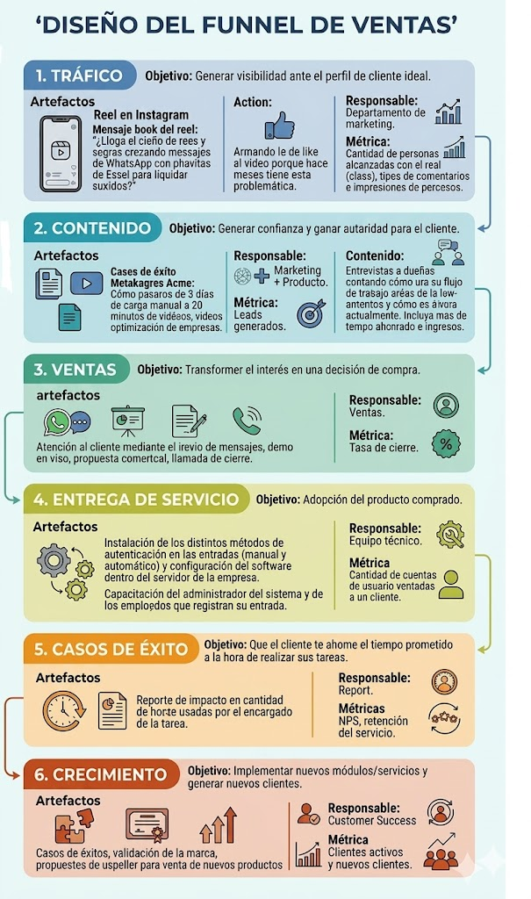

Trabajo Práctico 3

Modelo de ciclo de vida

Incremental
Nuestro Sistema de Gestión de Novedades Laborales y Control Horario presentado por Digital Tech, empleará una metodología incremental para el Ciclo de Vida del Software. Esta metodología le permitirá a los clientes trabajar de forma progresiva con el producto, generando valor en cada entrega y posibilitando su adopción:
- Entrega 1: Gestión de empleados (CRUD), definición y asignación de turnos laborales y registro de fichadas de forma manual, ingreso con huella digital, gestión de roles de usuarios.
- Entrega 2: Gestión de novedades, generación de resumen de novedades, justificaciones de empleados.
- Entrega 3: exportación de novedades del último mes (Excel, CSV, PDF).
Adicionalmente, luego de ser un caso de éxito del cliente, podremos emplear la metodología Evolutiva para involucrar nuevas funcionalidades según nuevos o recurrentes “puntos de dolor”: Liquidación completa de sueldos, convenios colectivos de trabajo, gestión de nóminas, integración con ARCA y otros, registros multisucursal, solicitud de licencias y vacaciones, notificación automática por correo electrónico ante rechazo de justificativos, módulo de análisis estadístico de ausencias y tardanzas, módulo de recursos humanos completo (evaluaciones, legajos completos, contrataciones y despidos), generación del resumen en formato WORD, entre otros.

Modelo de negocio

El modelo de negocio del sistema propuesto por Digital Tech se basa en un esquema de suscripción, lo que permite generar ingresos recurrentes y sostenibles en el tiempo, al mismo tiempo que fortalece la relación con los usuarios. Este enfoque reduce las barreras de entrada, ya que los clientes pueden acceder al servicio sin realizar una gran inversión inicial, facilitando así la adopción del producto y permitiendo una mayor escalabilidad.
A través de la suscripción, los usuarios obtienen acceso continuo a la plataforma junto con beneficios clave como actualizaciones periódicas, que incluyen mejoras funcionales, optimización del rendimiento y parches de seguridad. Esto garantiza que el sistema se mantenga actualizado y alineado con las necesidades del mercado, brindando confianza y valor constante a quienes lo utilizan.
Asimismo, el servicio contempla una mesa de ayuda que ofrece soporte técnico ante cualquier inconveniente, con la posibilidad de escalar la atención según el nivel de suscripción contratado. De esta manera, Digital Tech no solo asegura una experiencia de usuario satisfactoria, sino que también fomenta la fidelización y el compromiso a largo plazo con sus clientes.

